CADASTRO DE CLIENTES

Operacional>>Cadastros>> Clientes e Fornecedor>> Clientes
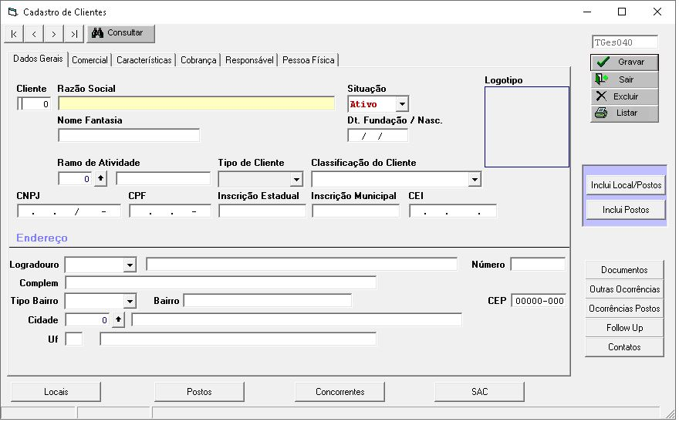
*Tela de cadastro de cliente – aba Dados Gerais

O Cadastro de clientes é extremamente importante para o controle posterior dos postos, contratos e escalas geradas no cliente.
Ao digitar um número inexistente previamente no cadastro de clientes, o sistema libera o cadastro novo com campos abaixo:

Código: Código único (identificador único) do cliente no Gesoper
Razão Social: Razão social do cliente
Situação: Situação cadastral (ativo, inativo, prospect)
Nome Fantasia: Nome fantasia do cliente
Dt. Fundação/Nasc: Data de fundação (ou nascimento) do cliente
Ramo de Atividade: Ramo de atividade do cliente (previamente cadastrado em tabelas de apoio. Ver manual de tabelas de apoio).
Tipo de Cliente: Informar se cliente é pessoa Jurídica (privada ou publica) ou pessoa Física
Classificação do Cliente: Informar se o cliente é MEI, CEI ou Outros.
CNPJ: Quando o tipo de cliente for Jurídico, Informar o CNPJ (deve ser um CNPJ válido)
CPF: Quando o tipo de cliente for Físico, Informar o CPF (deve ser um CPF válido)
Inscrição Estadual: Preencher com o numero da inscrição estadual
Inscrição Municipal: Preencher com o numero da inscrição municipal
CEI: Preencher com o numero do Cadastro Especifico do INSS
Logradouro: Preencher com o endereço do cliente.
Numero: Preencher com o numero do endereço do cliente.
Complem: Preencher com o complemento (se houver) do cliente.
Tipo Bairro: Selecionar com o tipo de bairro (chácara, distrito, favela, etc) do cliente
Bairro: Preencher com o bairro do cliente.
CEP: Preencher com o numero do CEP do cliente
Cidade: Preencher com a cidade do cliente.
UF: Sistema preenche automaticamente ao selecionar a cidade do cliente.

Operacional>>Cadastros>> Clientes e Fornecedor>> Clientes>>aba Comercial
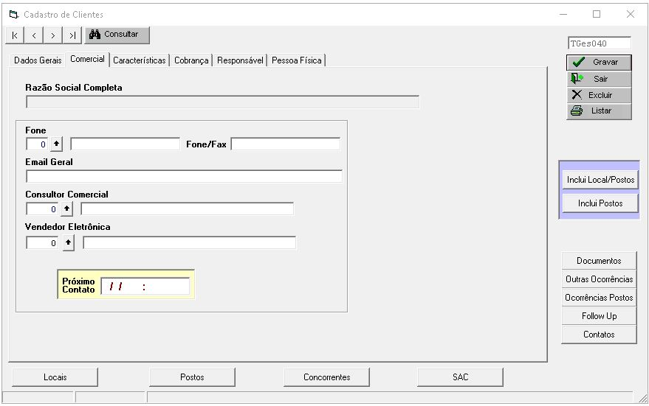
*Legenda – CADASTRO DE CLIENTES - ABA COMERCIAL

Razão Social Completa: Preencher com a Razão Social completa do cliente
Fone e Fone/Fax: Informar os números de telefone e fax (se houver)
E-mail Comercial: Informar o e-mail comercial geral do cliente.
Consultor Comercial: Possibilita informar qual o funcionário interno da empresa é o responsável comercial do cliente em questão.
Vendedor Eletrônica: Possibilita informar qual o funcionário interno da empresa é o responsável comercial da área d eletrônica (segurança eletrônica, câmeras, dvrs, etc) do cliente em questão.
Próximo Contato: Possibilita informar a previsão do próximo contato que deverá ser realizado com o cliente (gerenciado pelo módulo CRM).

Operacional>>Cadastros>> Clientes e Fornecedor>> Clientes>>aba Características

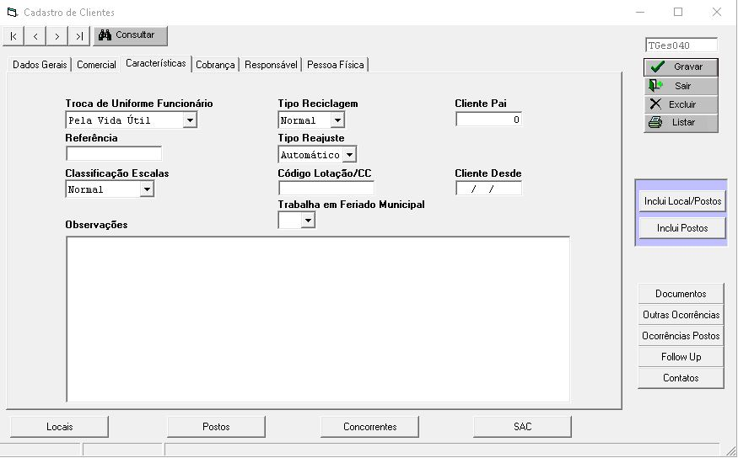
*Legenda – CADASTRO DE CLIENTES - ABA CARACTERISTICAS

Troca de Uniforme Funcionário: Possibilita informar como será controlado o vencimento dos uniformes dos colaboradores que trabalharem nos postos do cliente (Vida Útil = maior tempo possível do material, Tempo de Troca = tempo médio de vida do material)
Tipo Reciclagem: Possibilita determinar como será o controle das reciclagens dos colaboradores vigilantes que trabalharem nesse cliente (normal ou reduzida)
Cliente Pai: Possibilita informar qual o cliente (previamente cadastrado) é o matriz do cliente atual
Referencia: Possibilita informar uma referencia para o cliente (campo livre)
Tipo Reajuste: Possibilita informar se será possível realizar os reajustes dos contratos do cliente pela ferramenta de reajuste ou não (Automático = possibilita usar a ferramenta de reajuste, Negociado = não possibilita usar a ferramenta de reajuste)
Classificação Escalas: Normal = escalas realizadas serão contabilizadas normalmente em folha de pagamento e benefícios. Especial = escalas realizadas (e benefícios) serão contabilizadas por fora da folha de pagamento
Código Lotação/CC: Possibilita informar o código (texto livre) de lotação (ou centro de custo) desse cliente.
OBS-> Caso a separação do centro e custo seja por posto, não deve ser preenchido esse campo, devendo ser preenchido diretamente no cadastro do posto.
Cliente Desde: Sistema preenche automaticamente com a data atual que o cliente foi cadastrado, podendo ser editado se necessário.
Trabalha em Feriado Municipal: Possibilita informar se pode ocorrer serviço em feriados municipais no cliente.
Observações: Campo de texto livre e livre preenchimento.

Operacional>>Cadastros>> Clientes e Fornecedor>> Clientes>>aba Cobrança
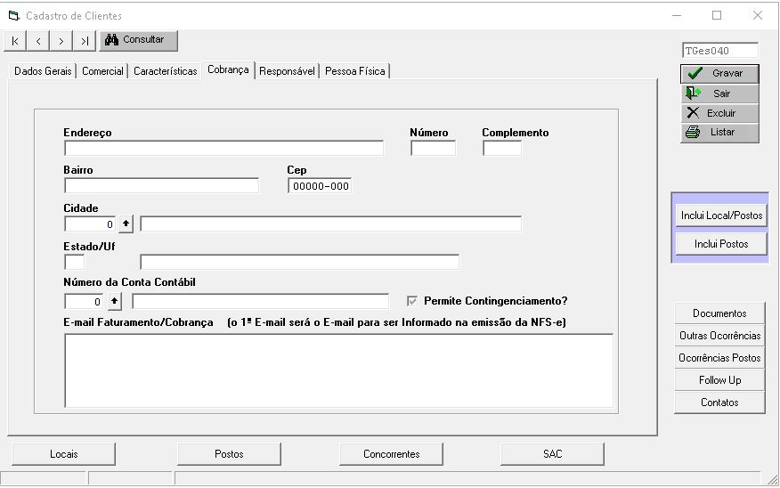
*Legenda – CADASTRO DE CLIENTES - ABA COBRANÇA

Esta aba de ‘Cobrança’ só deve ser preenchida caso os dados de cobrança devam ser enviados para outro endereço diferente do que já está preenchido na aba ‘Dados Gerais’

Endereço: Preencher com o endereço pra onde deve ser enviado a cobrança
Numero: Preencher com o número do endereço pra onde deve ser enviado a cobrança
Complemento: Preencher com o complemento do endereço pra onde deve ser enviado a cobrança
Bairro: Preencher com o bairro do endereço pra onde deve ser enviado a cobrança
CEP: Preencher com o CEP do endereço pra onde deve ser enviado a cobrança
Cidade: Preencher com a cidade do endereço pra onde deve ser enviado a cobrança
Estado/UF: Sistema preenche automaticamente ao selecionar a cidade.
Numero da Conta Contábil: Possibilita pré-estabelecer para qual conta contábil (Gesoper ADM) será direcionada o faturamento desse cliente.
Permite Contingenciamento: Marcar caso a conta contábil permita contingenciamento
E-mail Faturamento/Cobrança: Preencher com o(s) e-mail(s) para cobrança (se preencher com mais de um e-mail, deve ser colocado ponto e virgula [ ; ] entre as contas de e-mail)

Nome: Nome da pessoa responsável (do cliente) que assina o contrato
CPF: CPF da pessoa responsável (do cliente) que assina o contrato
Identidade: Numero do RG da pessoa responsável (do cliente) que assina o contrato
Órgão Expedidor: Órgão expedidor do RG da pessoa responsável (do cliente) que assina o contrato
Título de Eleitor: Numero do titulo de eleitor da pessoa responsável (do cliente) que assina o contrato
Logradouro: Endereço da pessoa responsável (do cliente) que assina o contrato
Numero: Numero do endereço da pessoa responsável (do cliente) que assina o contrato
Complemento: Complemento do endereço da pessoa responsável (do cliente) que assina o contrato
CEP: CEP da pessoa responsável (do cliente) que assina o contrato
Cidade: Cidade da pessoa responsável (do cliente) que assina o contrato
UF: Sistema preenche automaticamente ao selecionar a cidade.
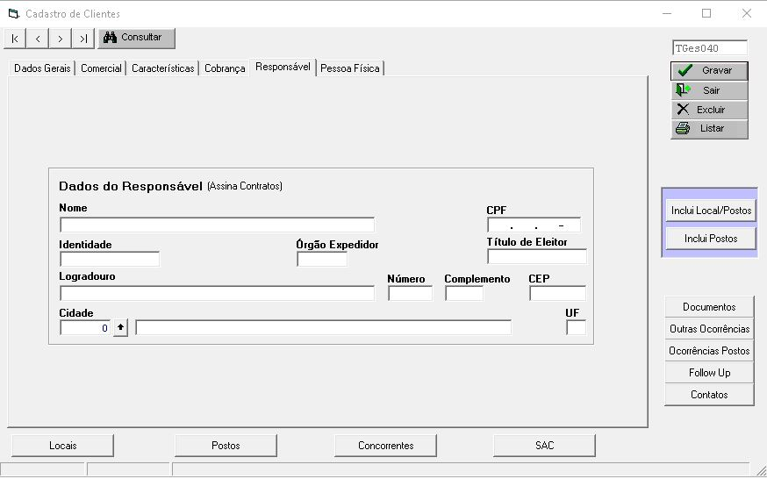
*Legenda – CADASTRO DE CLIENTES - ABA RESPONSAVEL

Aba ‘Pessoa Fisica’ só deve ser preenchido quando o tipo de cliente (preenchido em ‘dados gerais’) for ‘pessoa física’;

Sexo: Informar o sexo do cliente
Identidade: Informar o numero do RG do cliente
Órgão expedidor: Informar o órgão expedidor do RG do cliente
Cidade Nascimento: Informar a cidade de nascimento do cliente
País Nascimento: Informar o país de nascimento do cliente
Nome do Pai: Informar o nome do pai do cliente
Nome da Mãe: Informar o nome da mãe do cliente
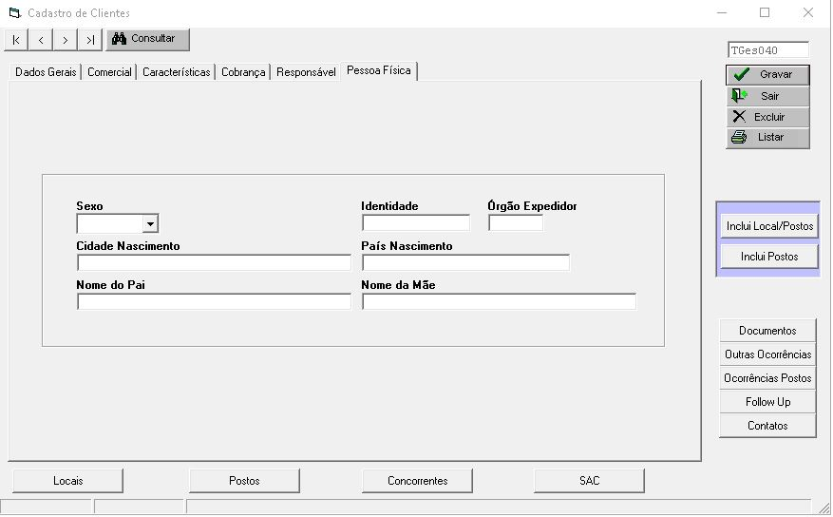
*Legenda – CADASTRO DE CLIENTES - ABA PESSOA FISICA

Botão Locais: Possibilita verificar os locais criados para o cliente

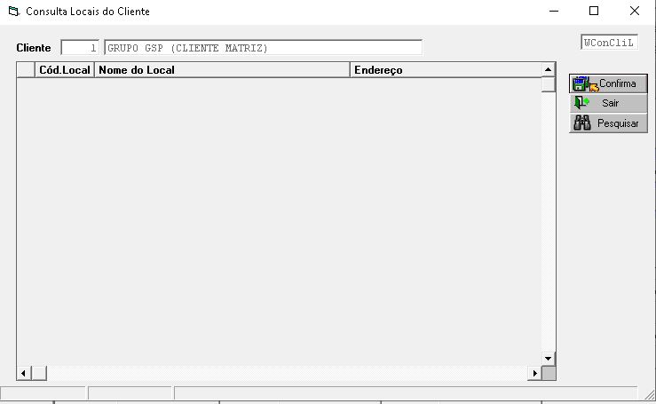
*Legenda – CADASTRO DE CLIENTES – BOTÃO LOCAIS

Botão Postos: Possibilita verificar os postos criados para o cliente

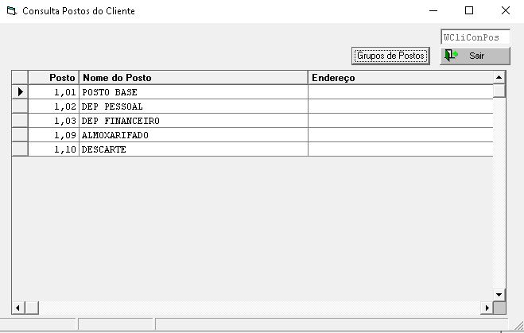
*Legenda – CADASTRO DE CLIENTES – BOTÃO POSTOS

Botão Concorrentes: Possibilita informar qual concorrente e tipo de serviço

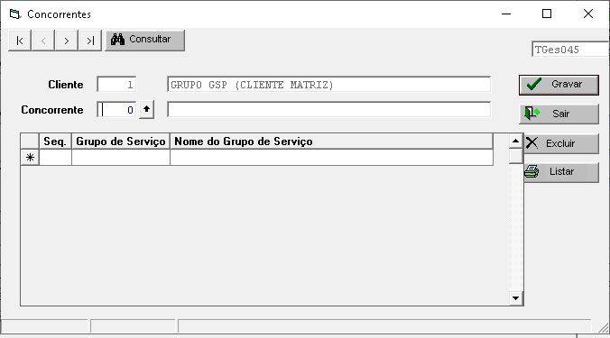
*Legenda – CADASTRO DE CLIENTES – BOTÃO CONCORRENTES

Botão SAC: Possibilita verificar as ocorrências de SAC lançadas para o cliente

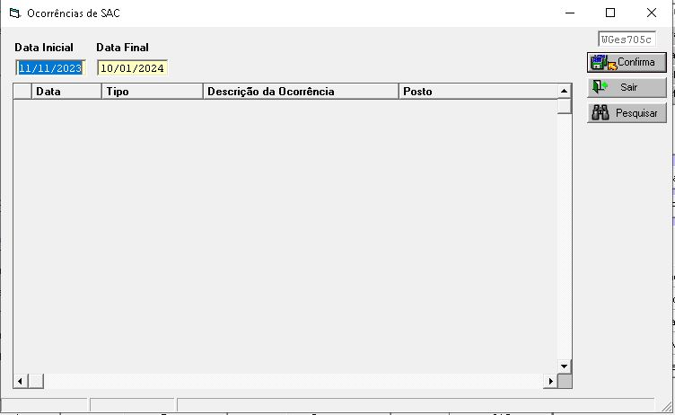
*Legenda – CADASTRO DE CLIENTES – BOTÃO SAC

Botão Contatos: Possibilita verificar as pessoas de contato criados para o cliente

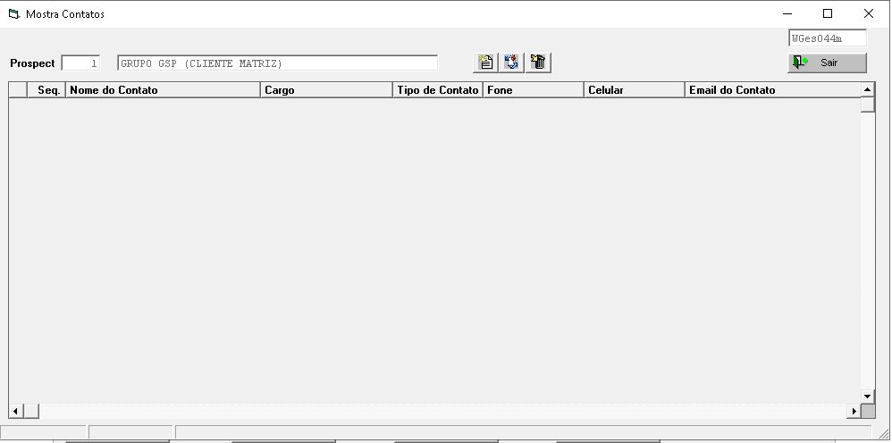
*Legenda – CADASTRO DE CLIENTES – BOTÃO CONTATOS

Botão incluir contato: Possibilita criar novos contatos para o cliente

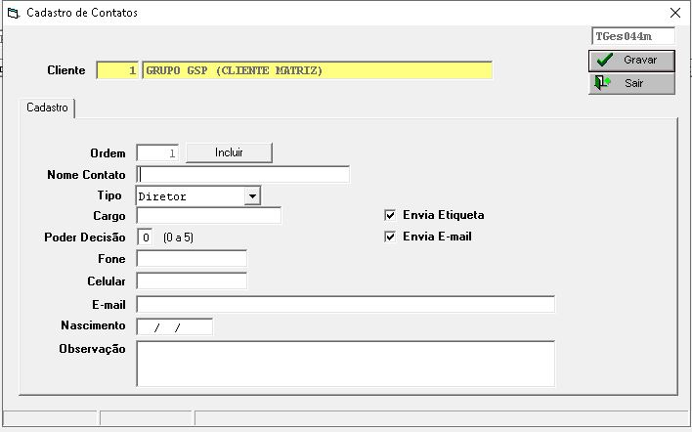
*Legenda – CADASTRO DE CLIENTES – BOTÃO CONTATOS - INCLUIR

Botão Follow up: Possibilita verificar e lançar novos follow ups (contatos realizados) para o cliente

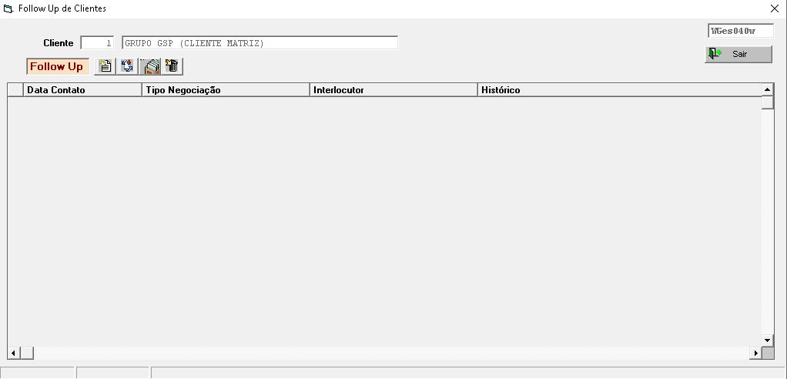
*Legenda – CADASTRO DE CLIENTES – BOTÃO FOLLOW UP

Botão Ocorrencias Postos: Possibilita verificar as ocorrências relacionadas aos postos do cliente

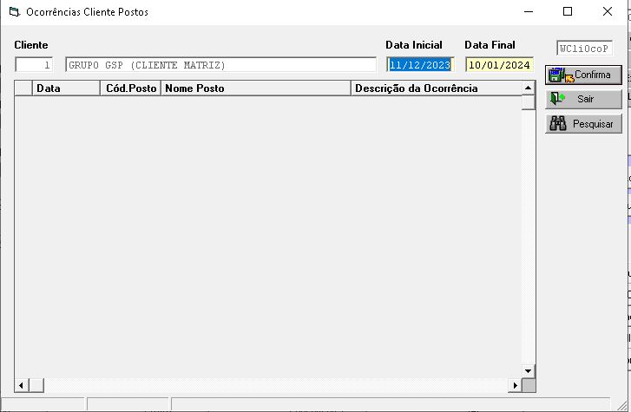
*Legenda – CADASTRO DE CLIENTES – BOTÃO OCORRENCIAS POSTOS

Botão Outras Ocorrencias: Possibilita verificar outros tipos de ocorrências lançadas para o cliente e seus contratos

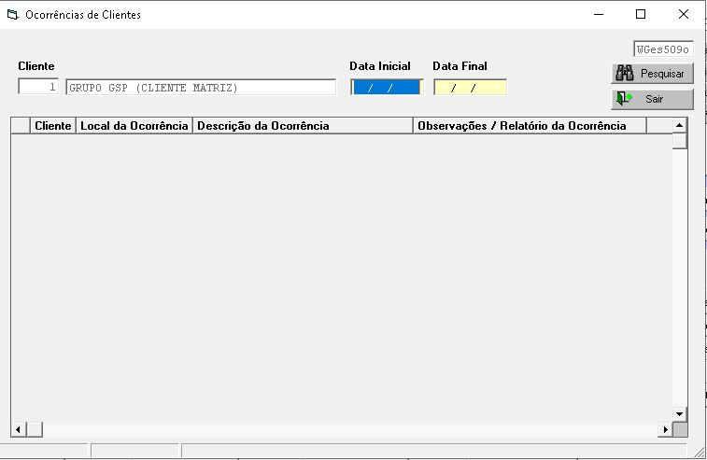
*Legenda – CADASTRO DE CLIENTES – BOTÃO OUTRAS OCORRENCIAS

Botão Documentos: Possibilita verificar os locais criados para o cliente

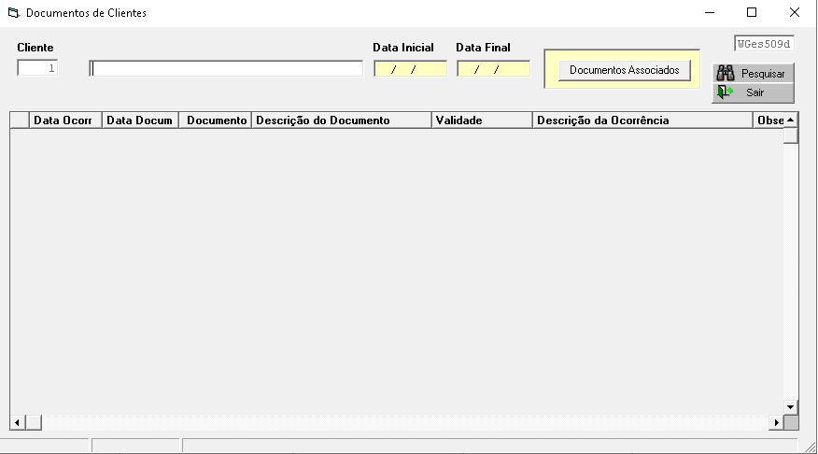
*Legenda – CADASTRO DE CLIENTES – BOTÃO DOCUMENTOS

